**UCHWAŁA NR ……………**

**RADY GMINY MALANÓW**

z dnia ……………

**w sprawie wyrażenia zgody na nabycie nieruchomości do gminnego zasobu nieruchomości**

Na podstawie art. 18 ust. 2 pkt 9 lit. „a” ustawy z dnia 8 marca 1990 r. o samorządzie gminnym (Dz. U. z 2024 r. poz. 1465 ze zm.) oraz art. 13 ust. 1 ustawy z dnia 21 sierpnia 1997 r. o gospodarce nieruchomościami (Dz. U. z 2024 r. poz. 1145 ze zm.), Rada Gminy Malanów uchwala, co następuje:

**§ 1**

1. Wyraża się zgodę na nabycie do zasobu nieruchomości Gminy Malanów niezabudowanych nieruchomości gruntowych:

1). Położonych w obrębie ewidencyjnym Poroże, jednostka ewidencyjna Malanów, oznaczonych numerami ewidencyjnymi:

- 215/1 o powierzchni 0,0570 ha, która powstała na skutek podziału nieruchomości gruntowej oznaczonej numerem ewidencyjnym 215 o powierzchni 3,79 ha

- 216/1 o powierzchni 0,0189 ha, która powstała na skutek podziału nieruchomości

gruntowej oznaczonej numerem ewidencyjnym 216 o powierzchni 1,07 ha,

- 217/3 o powierzchni 0,0541 ha, która powstała na skutek podziału nieruchomości

gruntowej oznaczonej numerem ewidencyjnym 217/1 o powierzchni 3,2132 ha,

- 218/6 o powierzchni 0,0191 ha, która powstała na skutek podziału nieruchomości

gruntowej oznaczonej numerem ewidencyjnym 218/1 o powierzchni 3,4670 ha,

- 217/5 o powierzchni 0,0268 ha, która powstała na skutek podziału nieruchomości

gruntowej oznaczonej numerem ewidencyjnym 217/2 o powierzchni 3,6128 ha,

- 218/8 o powierzchni 0,0093 ha, która powstała na skutek podziału nieruchomości

gruntowej oznaczonej numerem ewidencyjnym 218/3 o powierzchni 0,2300 ha,

- 218/10 o powierzchni 0,0112 ha, która powstała na skutek podziału nieruchomości

gruntowej oznaczonej numerem ewidencyjnym 218/4 o powierzchni 0,2900 ha,

- 218/12 o powierzchni 0,0108 ha, która powstała na skutek podziału nieruchomości

gruntowej oznaczonej numerem ewidencyjnym 218/5 o powierzchni 0,2630 ha,

2). Położonych w obrębie ewidencyjnym Dziadowice, jednostka ewidencyjna Malanów, oznaczonych numerami ewidencyjnymi:

- 103/1 o powierzchni 0,0010 ha, która powstała na skutek podziału nieruchomości gruntowej oznaczonej numerem ewidencyjnym 103 o powierzchni 1,71 ha

- 104/1 o powierzchni 0,0007 ha, która powstała na skutek podziału nieruchomości

gruntowej oznaczonej numerem ewidencyjnym 104 o powierzchni 1,72 ha,

- 100/3 o powierzchni 0,0034 ha, która powstała na skutek podziału nieruchomości

gruntowej oznaczonej numerem ewidencyjnym 100/1 o powierzchni 1,1014 ha,

2. Położenie nieruchomości, o których mowa w ust. 1 przedstawiają załączniki graficzne do niniejszej Uchwały.

**§ 2**

Uchwała wchodzi w życie z dniem podjęcia.

**Uzasadnienie**

**UCHWAŁY NR ……………….**

**RADY GMINY MALANÓW**

z dnia …………………….

**w sprawie wyrażenia zgody na nabycie nieruchomości do gminnego zasobu nieruchomości**

1). Nabycie przez Gminę Malanów niezabudowanych nieruchomości gruntowych określonych   
w projekcie Uchwały ma na celu powiększenie Gminnego Zasobu Nieruchomości. Nabyte nieruchomości gruntowe będą przeznaczone na poszerzenie działki sąsiedniej o numerze ewidencyjnym 214, będącej własnością Gminy Malanów.

2). Nabycie przez Gminę Malanów niezabudowanych nieruchomości gruntowych określonych   
w projekcie Uchwały ma na celu powiększenie Gminnego Zasobu Nieruchomości. Nabyte nieruchomości gruntowe będą przeznaczone na poszerzenie działki sąsiedniej o numerze ewidencyjnym 1, będącej własnością Gminy Malanów.

Na podstawie art. 18 ust. 2 pkt 9 lit. a ustawy z dnia 8 marca 1990 r. o samorządzie gminnym do wyłącznej właściwości rady gminy należy podejmowanie uchwał w sprawach majątkowych gminy, przekraczających zakres zwykłego zarządu, dotyczących: zasad nabywania, zbywania i obciążania nieruchomości oraz ich wydzierżawiania lub wynajmowania na czas oznaczony dłuższy niż 3 lata lub na czas nieoznaczony, o ile ustawy szczególne nie stanowią inaczej. Postępowanie zostało wszczęte na wniosek strony zainteresowanej nabyciem, której stan techniczno-użytkowy nieruchomości jest znany.

Biorąc pod uwagę powyższe, Wójt Gminy Malanów przedkłada Radzie Gminy niniejszą uchwałę celem wyrażenia zgody na nabycie nieruchomości.

Załącznik do uchwały Nr ……..

Rady Gminy Malanów

z dnia……………..

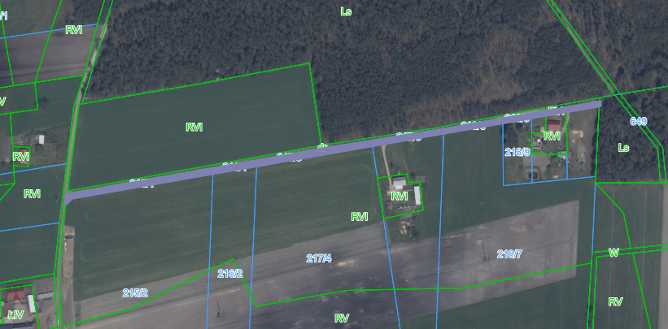

Załącznik do uchwały Nr ……..

Rady Gminy Malanów

z dnia……………..

